Experiment Log

* window size = 512  
  frames = 41  
  bands = 60  
  feature size = 2460 (41X60)  
  num_channels = 2  
  num_labels = 4
* raw_data : 20개의 wav파일. => 잘라서 121개의 wav파일로 만듦.  
  20개의 wav파일, window_size=128로 계산하면 19670개의 window chunck 생성됨.  
  19670개의 window chunk에 대한 amp_stat array 계산하는데 걸리는 시간: 약 67초
* 2018. 11. 06  
  CNN.py 실행 1차.  
  input : training set [fold1, fold2], raw_data 자른 것(clip).  
  output : test accuracy 64.2%  
  time : 20분  
    
  <실험환경>  
  batch_size = 50   
  kernel_size = 30 #filter size  
  num_hidden = 200 #fully connected node 개수  
  depth = 20 #filter 개수  
  learning_rate = 0.01  
  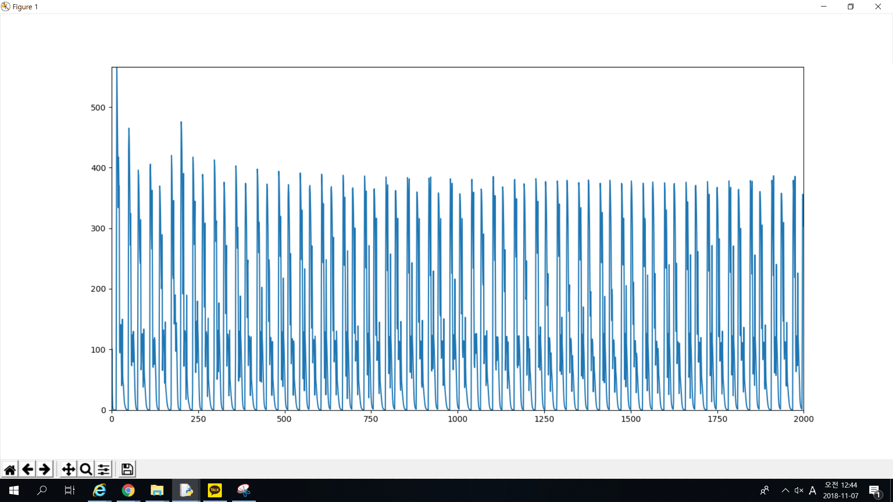
* 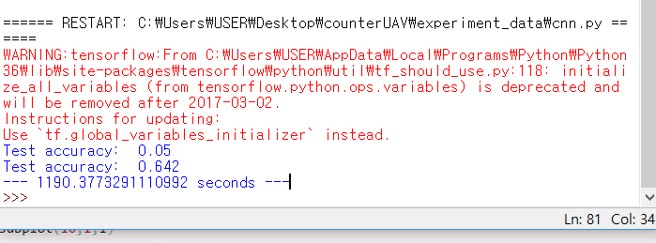  
    
  문제점 : cost function diverge. 왔다갔다 발산….
* 2018. 11. 07  
  CNN.py 실행 2차.  
  input : training set [fold1, fold2], raw_data 자른 것(clip).  
  output : test accuracy   
  time :   
    
  <실험환경>  
  batch_size = 16   
  kernel_size = 15 #filter size  
  num_hidden = 200 #fully connected node 개수  
  depth = 20 #filter 개수  
  learning_rate = 0.001